大磯町視察研修次第

とき：平成28年6月23日（木曜日）午後１時１５分～
ところ：大磯町立福祉センターさざれ石内大磯町社会福祉協議会

１ 大磯町社会福祉協議会 あいさつ

２ 自己紹介

３ 大磯町社会福祉協議会が構築をめざす「地域包括ケアシステム」について

４ 質疑

５ 情報交換

６ 三浦市社会福祉協議会 謝辞

■大磯町社会福祉協議会が構築をめざす「地域包括ケアシステム」について
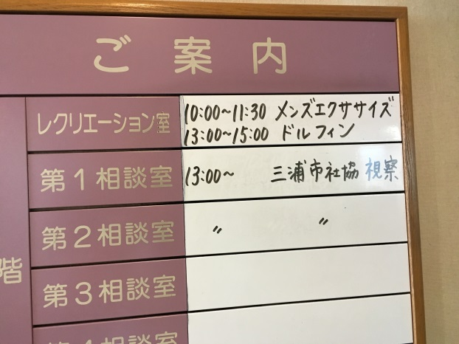
冒頭、大磯町社会福祉協議会の事務局長、鈴木一男氏より本視察研修に関し、三浦市社会福祉協議会に対する歓迎の意が示された。
続いて、大磯町地域包括支援センターの統括管理者/木内健太郎氏から資料「第２回調査研究委員会資料（※１）」に基づいて、大磯町における「専門的援助と住民主体の福祉活動の協働」に関するモデル的取り組みについてご説明いただいた。
その中で、木内氏は大磯町の地域特性に関して次のように説明した。
「大磯町の住民は、本当に『大磯』を愛しています。故に拘りも一入で、２４ある区域を再編し二宮町のように地区社協をつくろうと思ったのですが、思うようにいきませんでした。」
一方で、「その郷土愛と地縁を生かした『大磯町』なりの地域包括ケアシステムを構築したいと考えています。それは決して、新しいサービスをつくりあげようというのではなく、今ある既存のサービスを再編することによって、成し得たいと思っています。既存のサービスといっても決して社会資源に恵まれているわけではないのですが…。」とのことであった。
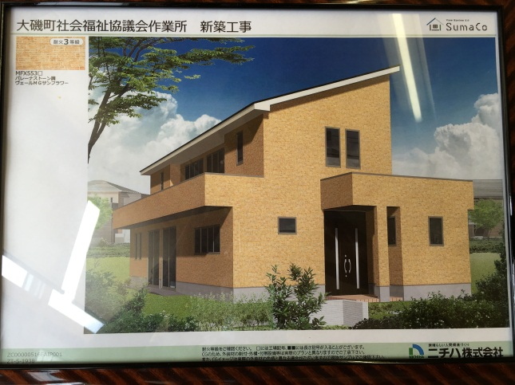
また、鈴木事務局長によると、指定管理している「大磯町立福祉センターさざれ石」に隣接する土地を購入し、そこに新総合事業の拠点となるコミュニティーセンター（大磯町社会福祉協議会作業所）を建設中だという。社会福祉法人の内部留保問題に対する「大磯町からの回答」ということであった。これを受けて「高齢者のサロンや自治会の集会をはじめ、広く市民に開放するので、自由に使ってもらいといと思います。『こども食堂』もやってみたいですね」と木内氏。「大磯町社協では、『学童保育』を運営しているのですが、そうした中で『生活困窮』の問題に直面する機会が増えました。新たな取り組みを通して、これまでは把握に至らなかった社会問題を知るきっかけになったのです」と今後の展望について、熱っぽく語っておられた。地域包括ケアシステムの構築とその推進に貢献すべき経営主体としての責務を示したものだ。大磯町社協におけるこれら一連の取り組みは、改正社会福祉法における社会福祉法人の公益事業への取り組みに対する一つの先例となることであろう。
大磯町社協が建設中のコミュニティセンターの完成予想図。
さて、モデル事業の取り組みを通して見えてきた課題もある。そこには、地域住民と医療・福祉・介護に従事する専門職との間に「介護の問題」に対する共通認識を形成してこなかったという反省もあった。木内氏はこれを「共通言語の醸成がなされていなかった」という独特の表現で説明する（※２）。「改正介護保険法には『地域住民やそこに働く専門職が一緒になって、当該高齢者を支えあう地域社会を創っていこうではないか』という思いが込められています。この法の理念を具現するには、まず、地域住民と専門職が『地域を創る』という行為や理想とされる『我が町の将来像』についてイメージを共有するところから始めなければなりません。そこで私たちは、『「ちいき」をみんなで創るには（※３）』というセミナーを去る３月２８日に開催しました。このセミナー、時間の設定が午前中ということもあって、地域住民の参加しか得られなかったのですが、全く同内容のセミナーを今度は専門職が参加しやすいように時間帯に設定して開催したいと考えています。地域住民も専門職も全く同時内容の講義を受講するのです。『共通言語を醸成する』ための方策です」と木内氏は胸を張る。
以下、復命者が事前に用意した「質問」とその回答である。

■質問事項
※質問の根拠は根拠資料に示す。
Ｑ１ 新総合事業には①社会保障費の抑制と②まちづくりとしての側面があると思われるが、大磯町における「新総合事業」に対する取り組み状況を伺いたい。17か所でおこなわれているサロンのうち「サービスB」への移行をどの程度想定しているのか。「サービスB」には住民の自発性と事業性の両面が求められる。地域での住民活動と介護サービス事業者との協働の仕組みづくりはどのようにおこなわれているのか。あるいは、どのようにおこないたいとお考えか。また、費用の設定をどのようにおこなっているのか。新総合事業対する取り組みには、行政の力量が試される場面が少なくないが、地域ニーズを理解した政策づくり（政策能力・自治能力）は進められているのか？

Ａ１ まず、今もって大磯町からは、新総合事業に移行するための工程表が示されていない。新総合事業の展開には行政の力量が試されるとする貴会の見解には同感だ。「サービスＢ」への意向だが、当然大磯町社協が主導するサロンに関しては、「サービスＢ」への移行を念頭に置いている。一方で、住民主体の取り組みでも十分に「サービスＢ」への移行が可能と思われる「サロン」はある。当然、こうしたサロンに関しては、移行に向けたアプローチを続けているわけだが、当のサロンがこれを拒否するケースも少なくない。「お役所の力は借りたくない」というのがその理由だ。事実、キュウリの栽培をしているグループがあって、この「集い」を「サービスＢ」に移行できないと考えている。「一緒にやりましょうよ」と幾度となく打診しているが、芳しい答えは返ってこない。制度に則ることによって自主性が奪われると考えているのかも知れない。それでも根気よく働きかけを続けたいと思う。

Ｑ２ 上記1に「介護保険事業者連絡会」が果たした役割と「地域福祉推進委員会」の関係性についてもお聞かせ願いたい。また、こうした活動を主導したのは社会福祉協議会（地域包括支援センター）だったのかも伺う？

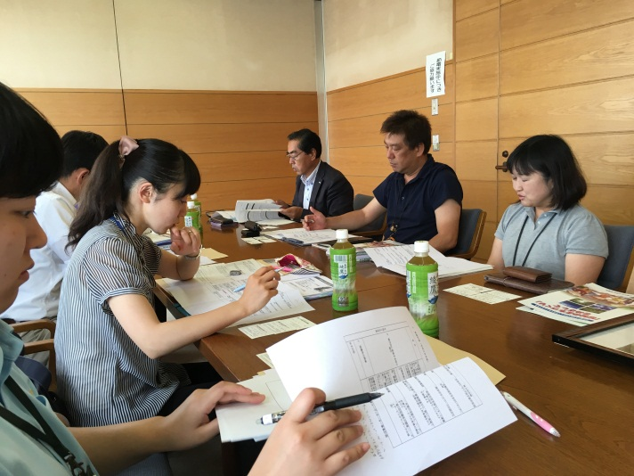
Ａ２ 地域福祉推進委員会は、地区毎の福祉活動を企画推進する組織で、町内24地区に設けられている。推進委員は、区長、民生委員児童委員、地区ボランティア、各種団体の役員によって構成され、大磯町では、会費の約４０％をこの地域福祉推進委員会に拠出している。一方の介護保険事業連絡会は、大磯町と二宮町（大磯町で開業する介護保険事業者も二宮町で開業する介護保険事業者も、この２町を市場として共有している）で開業する介護保険事業者で構成され、地域包括支援センターがその事務局的役割を担っている。現段階において、「介護保険事業者連絡会」と「地域福祉推進委員会」に関連性はない。

Ｑ３ ①その後の「協議体」の設置状況は？②「（仮称）大磯町地域コミュニティ会議」を「一層協議体のモデル」として想定しているのか？同会議の開催状況と２４の小地域毎の開催の展望についてもお聞きかせ願いたい。また、「全体としてみて、要支援者の意識としては、総合事業に移行しやすい土壌があるといえる。」と判断した理由をお聞かせ願う。

Ａ３ 協議体の設置はこれからの取り組みとなる。今年度、大磯町から生活支援コーディネーターと協議体の運営を委託された。その事業計画は別紙資料（※４）のとおり。生活支援コーディネーターは、大磯町地域包括支援センターの所長、岩本明子が兼務する。「（仮称）大磯町地域コミュニティ会議」は地域ケア会議のメンバーで構成しようと考えている。この大磯町地域コミュニティ会議で顕在化された課題を「協議体」に上程する仕組みを模索していきたい。また協議体は一層から組織する考えだ。大磯町は狭い町なので一層でカバーできると考えている。大磯町は、苗字を聞けば、その人がどこに住んでいるかがわかるような町だ。２４ある地域を三地域くらいに再編したいと考え、地域社会に働きかけもしたが、頓挫する結果となった。「大磯には長い歴史がある。簡単に隣と地区と一緒になれるか！」といった具合に。一方で、地域連帯は強固で、かつては、地区対抗で運動会などもやっていた。それこそ、隣の区になど負けてたまるか！と競い合っていたほどだ。この強固な地域連帯感を総合事業に生かしていきたいと考えている。

Ｑ４ 地域ケア会議の内容をどのようにして地域住民にフィードバックしているのか？「内容は必要に応じて」とのことだが、住民へのフィードバックが求められると判断した基準は？また、いつの時点で「住民」をこれに加えるお考えか？医療と介護の結びつきに比べ（もちろん三浦ではまだまだ、医療と介護の統合は急務の課題だが…）、専門職（介護保険事業者含む）と地域住民の結びつきはどうなのか？

Ａ４ 区（単位自治会）に対して、地域ケア会議の内容をフィードバックすることもあれば、個々人にフィードバックすることもある。この作業を怠ると専門職と住民の間に隔たりができてしまう。地域ケア会議では、その人の“生きづらさ”や“生活のしづらさ”の背景にあるものを顕在化したいと考えている。例えば、生活困窮という課題に直面した時も、単に経済的な課題にのみ目を奪われるのではなく、その背景にあるものを探るようにしている。その結果「官民一体で『地域創りが必要』」だという見解を得るに至った（※５）。個別の課題を地域の課題にする作業である。こうして整理された課題を大磯町地域コミュニティ会議でさらにブラッシュアップし、第一層協議体で解決に向けた具体的なアプローチを実践したい考えである。
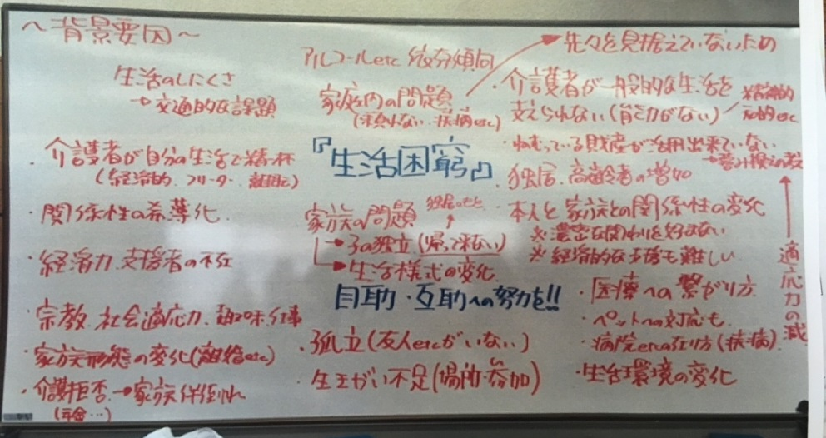

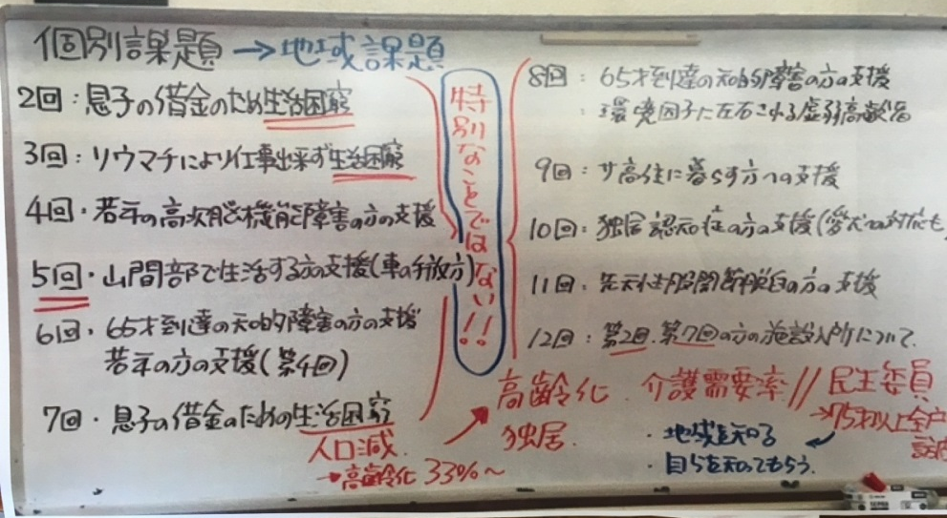

Ｑ５ 地域ケア会議の構成員となっている医師は、往診医か？地域医療との関わりは？この点については「退院支援の取り組み」状況として、また、医療と介護の協働という意味合いからも確認を求める。

Ａ５ 往診もする診療所の医師が地域ケア会議のメンバーだ。地域医療にも造詣が深いので、助かっている。今２期目を務める大磯町の中崎久雄町長は、東海大学医学部付属大磯病院長、同大学健康推進センター所長を歴任した医師ということもあってか、保健医療に関する施策は独断で断行する傾向がある。医師を雇用し、地域を巡回させようとした施策も結局、議会筋の理解を得られず、１１か月で頓挫した経緯を持つ。この医師の地域巡回事業を実施する際も医師会と何の調整もしなかった。結果、医師会と町長の軋轢は今も続いている。大磯町社協は、そうした状況下にあっても医師会との関係を良好に保ってきた。地域包括支援センターを運営するにおいて、医師の協力は不可欠だからだ。

Ｑ６ 町内に中学校は3か所となっているが（うち一か所は「私立」）、包括の増設を大磯町は検討しているのか？大磯町は、地域包括支援センターと社協を明確に分離する意向を持ちながら、なぜこれを社協に委託したのか。

Ａ６ 当初、大磯町では、地域包括支援センターを２か所にする構想を持っていた。しかしながら、大磯町社協ではこれに苛烈に反対した。仕事を奪われることに対する懸念ではない。地域包括ケアシステムの構築に関する理念やその手法を別の法人と共有することが、そう容易いことではないことがわかっていたからだ。そこで大磯町の地域包括支援センターは、一法人８人体制で業務にあたっている。社会福祉士が２名（木内氏、岩本氏。両名は主任介護支援専門員の資格も持っているので、急な人事異動にも対応できる）、保健師２名、看護師２名、主任介護支援専門員１名、事務員１名がその内訳だ。事務所も大磯町立福祉センターさざれ石内を本拠として、国府の出張所にサテライトを置いている。大磯町は、昭和29年に旧大磯町と国府町が合併したことによって生まれた自治体である。その際に、町民の利便性の観点から旧国府町役場が大磯町の出張所として残された。この出張所の一角を借りて地域包括支援センターのサテライトにしている。配置は、さざれ石に木内と岩本。残りは、国府のサテライトで勤務している。

Ｑ７ 地域課題に掲げた「地域住民と専門職の間で「共通言語」の醸成がなされていなかった。この地域ぐるみで「共通言語」を創り上げるアクションこそが地域課題と考える」とあるが、具体的にどういう意味なのか？

Ａ７ 冒頭の説明のとおり。

Ｑ８ 住民の立場からすると「介護保険料」を支払っているわけだから、これを専門職に依存するのはある意味で当然のことと思われるが、これを費用対効果の中でどのように説明されているのか。「『介護』とは、生活していく上での課題の一つに過ぎない」と言ってもなかなか住民の理解を得るのは難しいような気もするが、共同連帯の理念は本当に普及したのか？

Ａ８ Ｑ８については、木内氏が次のように説明した。「今ある生活は、この社会保障制度の恩恵なんだということを説明しています。介護保険料を支払っているのだから『使わないと損だ』という考え方もあるでしょうが、今健康でいられるのは、協同連帯を旨としてこの仕組みの上に成り立っているのです。同様に私は、『どのように死ぬのか？』ということを皆さんに問うようにしています。『死』という言葉に拒否反応を示す方もいますが、どのように死ぬかということは、どのように生きるのか、と同義です。死に方に合わせた生き方を考えていただいています。」

Ｑ９ 新総合事業がめざす「まちづくり」には、効率性が求められると異口同音に唱えられているが、ヒューマンサービスにおける効率化とは、単にサービス提供主体別のサービスの重なりを省きながら効率よく支援を展開することのみをいうのか？支援調整の仕組みなくして、本当にそれは可能なのか？地域住民によるボランタリーな活動や意図的でない無意識にうち実践されている近隣所の互助活動などインフォーマルな活動を度外視して本当に効率性を追求できるのか？そこで、マネジメントの効率性を高めるための大磯町独自の取り組みがあったらお聞かせいただきたい。

Ａ９ 本の地域包括ケアシステムは①Community-based Care（地域を基本としたケア）とintegrated Care（統合的なケア）という２つの考え方から成っている。とりわけ統合的ケアのめざすところは、効率性ということになろう。大磯町地域コミュニティ会議のめざすところは、まさにそこにある。

日本における今後の医療・介護サービスの提供体制にとって最も重要なことは、地域包括ケアシステムを構築できるか否かにかかっている。地域包括ケアシステムとは、市町村ごとにつくられた在宅医療連携拠点（※１）と、日常生活圏域ごとにつくられた地域包括支援センターが連携し、医療や介護を含めた多様な生活支援サービスを、どこにいても受けられるシステムをいう。このシステムのコンセプトはCommunity-based Care（地域を基本としたケア）とintegrated Care（統合的なケア）の２つを包含し、地産地消的な性質を持つ介護や医療、福祉サービスを提供できる範囲で、地理的な圏域（日常生活圏域）において、サービスを供給を効率的に展開していくことにある。（地域包括ケアシステムを構築するために必要な視点/兵庫県立大学教授・筒井孝子/月刊福祉）

Ｑ１０ 大磯町がめざす地域包括ケアシステムに障害者や児童が含まれているか。

Ａ１０ Ａ４でもお答えしたが、個人の課題を地域の課題とするためには、その課題の背景に何があるのかを探らなければならない。そうすることによって、例えば「生活困窮」という地域課題が浮かび上がってくるわけだが、それは決して高齢者や障害者といった属性で捉えられるものではない。生活困窮という枠組みで“横串”で刺す（ケースを俯瞰する）と、そこには、児童も障害者も高齢者も引っかかってくる。大磯町社協は、そこに暮らす全ての住民を対象とした「地域包括ケアシステム」を構築したいと思っている。

■特記事項
①大磯町（行政）との関係性ついて
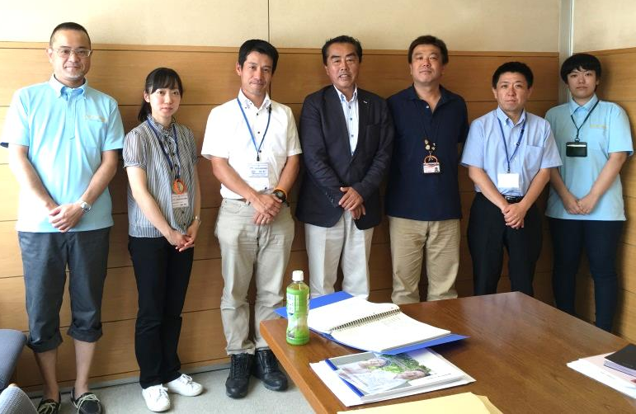
「大変良好である。私（木内氏）も岩本も、言うべきことは言わせていただいている。それは、大磯町にしても同じだ。また、鈴木事務局長の存在も大きい。『調整作業は私（鈴木事務局長）や会長に任せて、君たちは好きなようにやりなさい』と言ってくださる。」。鈴木事務局長は、教育行政（専門は考古学）を軸に、町民福祉部を経て総務部長にまで上り詰めた人物で、木内氏と岩本氏が平塚市民であるのに対し、生まれも育ちも大磯の生粋の大磯町民である。地縁を生かした人脈にとどまらず、行政にも顔が利く。
聞くところによると、地域包括支援センターの前身となる「在宅介護支援センター」を受託していた際、木内氏は、大磯町立福祉センターさざれ石内ではなく、庁内の事務所で業務に従事していたという。そこで築いた人脈が今に生きているというのだ。大磯町は、現町制以前は、1期ごとに町長が変わっていた。そのたびに町長派だった職員が退職したために、一時管理職に相応しい年齢層が枯渇してしまった。これによって、50歳代26名退職、20歳代26名採用―といった、計画性のない人事が続くことになる。ただ、これが幸いした。木内氏が庁内で仕事をしていた時に仲良くなった同年代の多くが、今、管理職として町制を引っ張っているからだ。木内氏の話に真摯に向き合ってくれる職員の多くが決裁権を持つ管理職であることの意義は大きい。
現在、大磯町の職員定数は280名。しかし、地方交付税との関係から260名で抑えているという。

②おあしす２４健康おおいぞ
大磯町では、各地区を保健師や管理栄養士が訪問し、健康に関する相談や簡単な健康チェックなどをおこなう「おあしす２４健康おおいぞ」を平成23年度にスタートさせた。これは町長の肝いり事業で、医師を地域に巡回させる事業に頓挫した町長の「なんで大磯町の保健師は、机にしがみついているんだ。もっと地域に出ろ！」という掛け声のもとに始まった。担当保健師は8名。所管は、町民福祉部スポーツ健康課健康増進係。今ではすっかり地域に根付いているという。

③市有財産の売却・譲渡
大磯町では現在、市有財産の売却・譲渡を進めようとしている。これによって施設の管理費を縮減したい考えだ。既に、市内に２か所あった町営保育所のうち、1か所は民間（サンキッズ大磯／社会福祉法人惠伸会）への譲渡を済ませている。実は、大磯町社協が本拠とする「大磯町立福祉センターさざれ石」についても、譲渡を受ける計画があるという。鈴木事務局長曰く、「譲渡を受ける前に、老朽化したエアコンの取り付けなど、付帯設備の整備を急がせたい」とのこと。

④ボランティアセンター
大磯町社協には、ボランティアセンターがない。その業務を、地域包括支援センターが代替しているからだ。そればかりではない。例えば包括の所長・岩本氏などは、社会福祉大会の開催など一般の社協業務をも兼務するなど、八面六臂の活躍をしているという。木内氏はこうした勤務形態を「蛸足」という。「蛸足」で多方面の社協業務に携わるからこそ、視野を狭めることなく地域の多様な課題に向き合えるのだと。

⑤大磯町社会福祉協議会作業所
前述のとおり、大磯町社協では、新総合事業の拠点となるコミュニティーセンター（大磯町社会福祉協議会作業所）の建設を進めている。復命者は、その建設中のセンター内部も見学させていただいた。
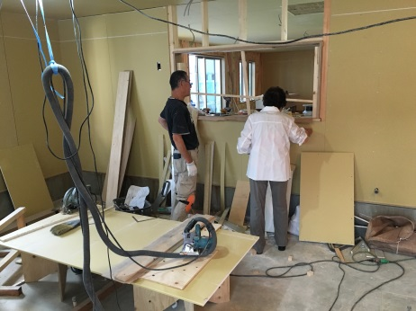
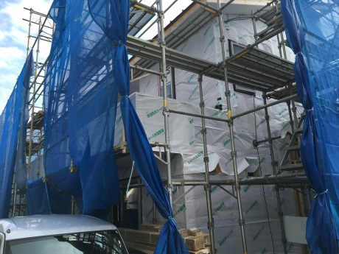

コミュニティセンターの内部。この部屋は厨房。カウンターの高さについて注文を付けているのは大磯町社協の会長。

会長の児玉佐妥子氏
コミュニティセンターの外観。

■復命者
社会福祉法人三浦市社会福祉協議会 事務局長代理 石渡友康
社会福祉法人三浦市社会福祉協議会 事務局次長 成田真一
社会福祉法人三浦市社会福祉協議会 地域福祉課主任 杉崎悠子
社会福祉法人三浦市社会福祉協議会 地域福祉課主事 齋藤清香（生活支援コーディネーター）
社会福祉法人三浦市社会福祉協議会 常務理事 佐藤千徳

■参考資料
（１）みんなで創る 新しい支え合い・助け合い社会－公益財団法人さわやか福祉財団 戦略アドバイザー 土屋幸己
（２）「福祉のまちづくり」をめざして―社会福祉法人大磯町社会福祉協議会

■根拠資料
地域における医療及び介護の総合的な確保の促進に関する法律（平成元年六月三十日法律第六十四号）が成立し、第2条に地域包括ケアシステムが明記された。

第2条 この法律において「地域包括ケアシステム」とは、地域の実情に応じて、高齢者が、可能な限り、住み慣れた地域でその有する能力に応じ自立した日常生活を営むことができるよう、医療、介護、介護予防（要介護状態若しくは要支援状態となることの予防又は要介護状態若しくは要支援状態の軽減若しくは悪化の防止をいう。）、住まい及び自立した日常生活の支援が包括的に確保される体制をいう。

介護保険法 第5条を「国及び地方公共団体の責務」に改め次の条文を加えた。
（国及び地方公共団体の責務）
第５条 国は、介護保険事業の運営が健全かつ円滑に行われるよう保健医療サービス及び福祉サービスを提供する体制の確保に関する施策その他の必要な各般の措置を講じなければならない。
２ 都道府県は、介護保険事業の運営が健全かつ円滑に行われるように、必要な助言及び適切な援助をしなければならない。
３ 国及び地方公共団体は、被保険者が、可能な限り、住み慣れた地域でその有する能力に応じ自立した日常生活を営むことができるよう、保険給付に係る保健医療サービス及び福祉サービスに関する施策、要介護状態等となることの予防又は要介護状態等の軽減若しくは悪化の防止のための施策並びに地域における自立した日常生活の支援のための施策を、医療及び居住に関する施策との有機的な連携を図りつつ包括的に推進するよう努めなければならない。
↑
介護保険法に「地域包括ケア」の理念が規定された。

一方で、国民の努力及び義務を次のように規定し、これを共同連帯の理念に基づくものとした。介護保険とはそもそも、国民の努力義務のうえに成り立った制度だと言えるのかも知れない。
（国民の努力及び義務）
第４条 国民は、自ら要介護状態となることを予防するため、加齢に伴って生ずる心身の変化を自覚して常に健康の保持増進に努めるとともに、要介護状態となった場合においても、進んでリハビリテーションその他の適切な保健医療サービス及び福祉サービスを利用することにより、その有する能力の維持向上に努めるものとする。
２ 国民は、共同連帯の理念に基づき、介護保険事業に要する費用を公平に負担するものとする。
↑
三浦市社会福祉協議会が運営する「それいけ！デイサービスセンター」において、利用者の負担に基づくTANITAの歩数計の導入や歯科診療の促進は、この規定に基づく。

介護保険法
（会議） ■地域ケア会議の根拠
第１１５条の４８ 市町村は、第１１５条の４５第２項第３号に掲げる事業の効果的な実施のために、介護支援専門員、保健医療及び福祉に関する専門的知識を有する者、民生委員その他の関係者、関係機関及び関係団体（以下この条において「関係者等」という。）により構成される会議（以下この条において「会議」という。）を置くように努めなければならない。
２ 会議は、要介護被保険者その他の厚生労働省令で定める被保険者（以下この項において「支援対象被保険者」という。）への適切な支援を図るために必要な検討を行うとともに、支援対象被保険者が地域において自立した日常生活を営むために必要な支援体制に関する検討を行うものとする。
３ 会議は、前項の検討を行うため必要があると認めるときは、関係者等に対し、資料又は情報の提供、意見の開陳その他必要な協力を求めることができる。
４ 関係者等は、前項の規定に基づき、会議から資料又は情報の提供、意見の開陳その他必要な協力の求めがあった場合には、これに協力するよう努めなければならない。
５ 会議の事務に従事する者又は従事していた者は、正当な理由がなく、会議の事務に関して知り得た秘密を漏らしてはならない。
６ 前各項に定めるもののほか、会議の組織及び運営に関し必要な事項は、会議が定める。

これを社会福祉法に基づく視点から俯瞰するとこうなる。①自立した日常生活を営むことができるように支援すること（第3条）②社会参加を旨とする「まちづくり」（第4条）として換言できることが挙げられる。このことは、介護保険法第1条でも、また、地域医療介護総合確保促進法第2条でも、法の目的を「日常生活を営む」ことへの支援としていることからも、「自分の日常生活を自分で営むための“まちづくり”」であることに異論を挟む余地はない。

（福祉サービスの基本的理念）■自立した日常生活を営むことができるように支援すること
第３条 福祉サービスは、個人の尊厳の保持を旨とし、その内容は、福祉サービスの利用者が心身ともに健やかに育成され、又はその有する能力に応じ自立した日常生活を営むことができるように支援するものとして、良質かつ適切なものでなければならない。
（地域福祉の推進）■まちづくり
第４条 地域住民、社会福祉を目的とする事業を経営する者及び社会福祉に関する活動を行う者は、相互に協力し、福祉サービスを必要とする地域住民が地域社会を構成する一員として日常生活を営み、社会、経済、文化その他あらゆる分野の活動に参加する機会が与えられるように、地域福祉の推進に努めなければならない。

介護保険法
（目的）
第１条 この法律は、加齢に伴って生ずる心身の変化に起因する疾病等により要介護状態となり、入浴、排せつ、食事等の介護、機能訓練並びに看護及び療養上の管理その他の医療を要する者等について、これらの者が尊厳を保持し、その有する能力に応じ自立した日常生活を営むことができるよう、必要な保健医療サービス及び福祉サービスに係る給付を行うため、国民の共同連帯の理念に基づき介護保険制度を設け、その行う保険給付等に関して必要な事項を定め、もって国民の保健医療の向上及び福祉の増進を図ることを目的とする。

